Министерство транспорта Российской Федерации
Федеральное государственное автономное образовательное учреждение высшего образования
«Российский университет транспорта (МИИТ)» (РУТ (МИИТ)

Институт транспортной техники и систем управления
Кафедра «Управление и защита информации»

Отчет
по лабораторной работе №5
по дисциплине:
«SCADA-системы»

на тему:
«Создание структуры объекта»

Выполнил: ст. гр. ВУЦ-521
Полунин С.К.
Вариант 15
Проверил: доц., к.т.н.
Логинова Л.Н.

Москва 2024
Оглавление
1. Цель лабораторной работы 2
2. Создание структуры объекта «Бак» 2
3. Проверка выполненной работы 10
4. Вывод 11

Цель лабораторной работы
Создать структуру объекта «Бак» и окно, используя созданный типовой элемент «Задвижка».

Создание структуры объекта «Бак»
Запустим проект на исполнение при помощи панели инструментов. Проверим наличие связи с узлом. Проверим наличие данных у каналов протокола, как это было сделано в предыдущей лабораторной работе.
Добавим объект «Задвижка» в Локальную библиотеку (Рисунок 1).
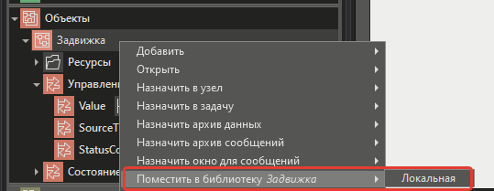
Рисунок 1 – Добавление объекта «Задвижка» в Локальную библиотеку
Удалим объект «Задвижка» из дерева объектов, открыв контекстное меню нажатием на него правой кнопкой мыши.
Добавим объект «Бак» (Рисунок 2).
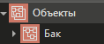
Рисунок 2 – Добавление объекта «Бак» в дерево объектов
Добавим два параметра объекта (Рисунок 3).
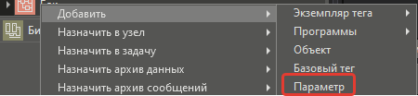
Рисунок 3 – Добавление параметров в Бак

Определим библиотечный тип данных «System_BOOL_Param» для параметра «Авария» и System_LREAL_Param для параметра «Уровень» (Рисунок 4).
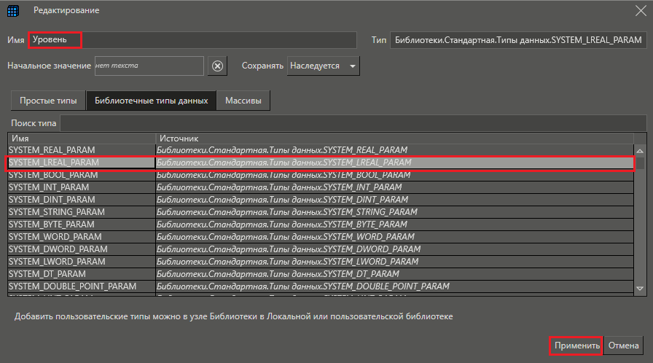
Рисунок 4 – Определение типа данных параметра «Уровень»
Добавим объект «Задвижка 1» в дерево объектов, перетащив в дерево из библиотеки объект «Задвижка». Убедитесь, что у появившегося экземпляра объекта «Задвижка 1» свойство в категории «Отношения» установлено «Ссылается» (Рисунок 5).
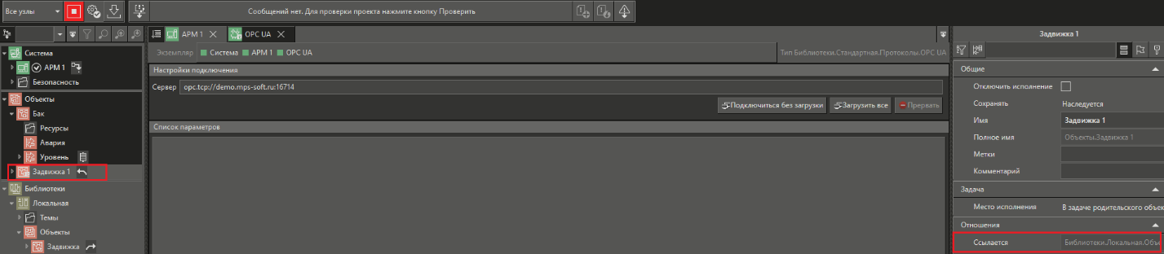
Рисунок 5 – Добавление объекта «Задвижка 1»

Установим связь между параметрами объекта и каналами согласно таблице 1. Для установки связи нужно источник тащить на приемник.
Таблица 1. Установка связи между параметрами объекта и каналами
Источник | Приемник
Система.АРМ 1.Протоколы.OPC UA.Объекты.Бак.LE | Объекты.Бак.Уровень
Система.АРМ 1.Протоколы.OPC UA.Объекты.Бак.LSA | Объекты.Бак.Авария
Система.АРМ 1.Протоколы.OPC UA.Объекты.Бак.Valve 1.State | Объекты.Бак.Задвижка 1.Состояние
Объекты.Бак.Задвижка 1.Управление | Система.АРМ 1.Протоколы.OPC UA.Объекты.Бак.Valve 1.Control

В контекстном меню объекта «Задвижка 1» выполним пункт «Дублировать» (Рисунок 6).
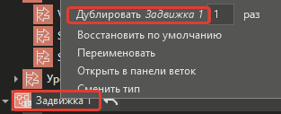
Рисунок 6 – Дублирование объекта «Задвижка 1»
В появившемся диалоговом окне восстановления связи найдем группу «Valve 1» и заменим ее на «Valve 2», а затем в поле «Найти» напишем «Valve 1», а в поле «Заменить» - «Valve 2». Нажмем кнопку «Заменить все». При этом путь к внешнему элементу изменится. Далее нужно нажата кнопку «Установить». (Рисунок 7).
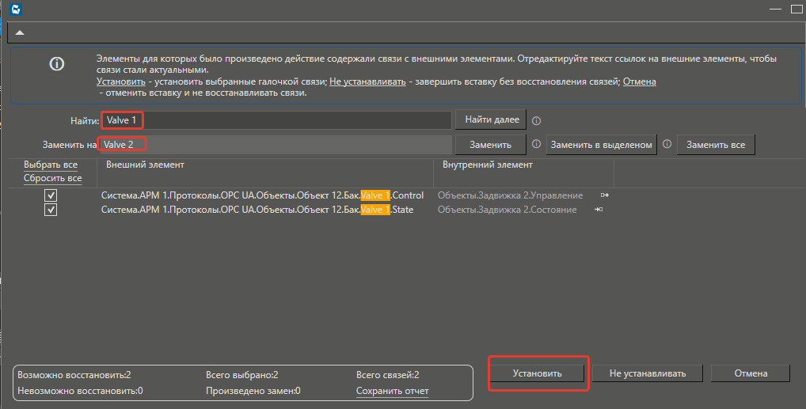
Рисунок 7 – Восстановление связи для объекта «Задвижка 2»
Добавим в объект окно «Бак» (Рисунок 8).
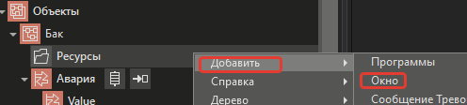
Рисунок 8 – Добавление окна «Бак» в объект
Назначим его стартовым (Рисунок 9).
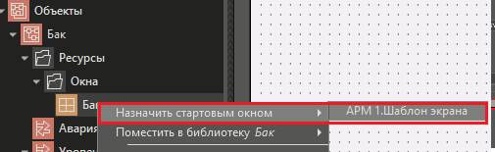
Рисунок 9 – Назначение окна стартовым окном

Добавим в рабочую область окна «Бак» элемент «Емкость горизонтальная» из палитры (Рисунок 10).
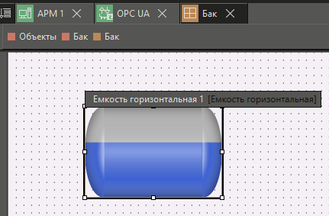
Рисунок 10 – Добавление в область окна элемента «Емкость горизонтальная»
Перетащим в свойство емкости «Управление уровнем жидкости» (Рисунок 11) поле Value параметра объекта «Уровень» (Рисунок 12).
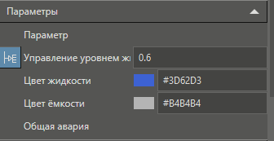
Рисунок 11 – Свойство «Управление уровнем жидкости»
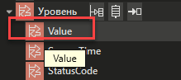
Рисунок 12 – Параметр объекта «Уровень»

Настроим интервалы динамизации, как показано на рисунке 13.
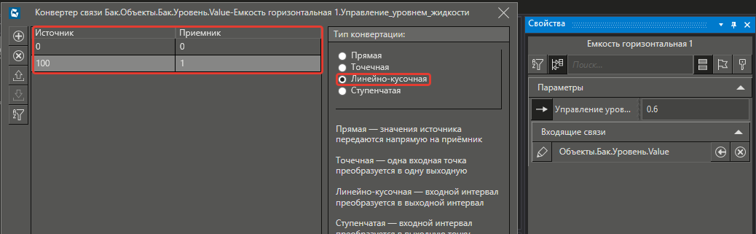
Рисунок 13 – Настройка интервалов динамизации
Перетащим экземпляр объекта «Задвижка 1» правой кнопкой мыши в рабочую область окна. В списке выберите пункт «Вставить: вложенное окно «Задвижка в Окно 1» (Рисунок 14).
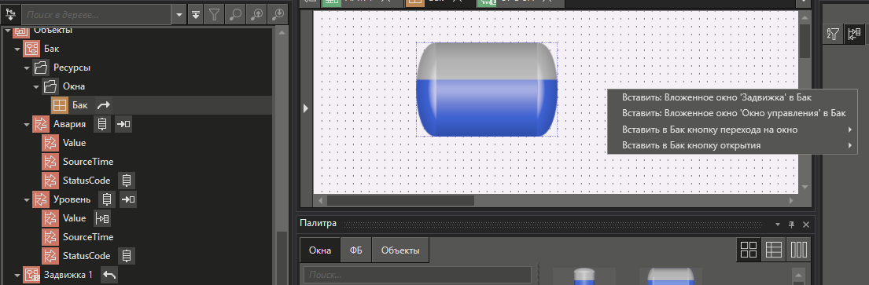
Рисунок 14 – Добавление экземпляра «Задвижка 1» в рабочую область окна
Разместим элемент левее емкости, на уровне верхней границы. Таким же способом разместим экземпляр объекта «Задвижка 2» правее емкости, на уровне нижнего края. Перетащим в окно элементы «Труба горизонтальная» (BaseObjects.Трубопровод.Труба горизонтальная), при помощи настройки Z-порядка в контекстном меню и перемещению элементов мышью получим картинку, изображённую на рисунке 15.
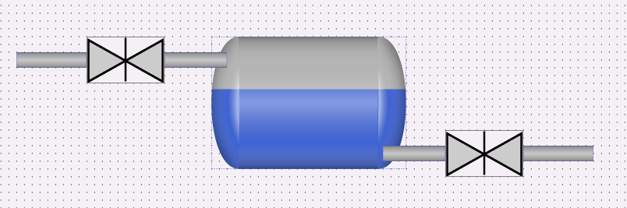
Рисунок 15 – Вид рабочей области окна «Бак»
Добавим на схему овал из категории «Примитивы». Свяжем его свойство «Заливка фона» с полем «Value» параметра «Авария». Настроим интервалы динамизации так, чтобы если значение TRUE, то цвет овала красный, иначе зеленый (Рисунок 16). Так же свяжите свойство «Мигание» с полем «Value» параметра «Авария» и настройте параметры динамизации так, чтобы если значение TRUE, то овал начинает мигать, иначе мигания нет (Рисунок 17).
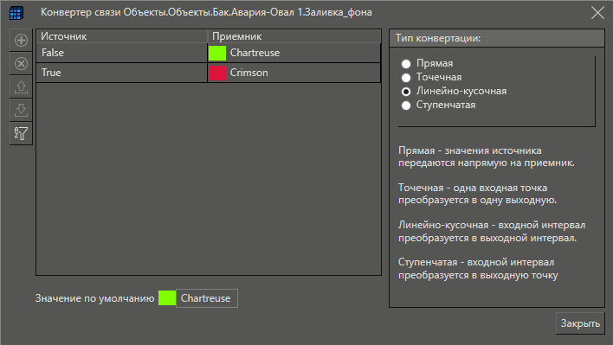
Рисунок 16 – Настройка параметров динамизации для свойства «Заливка фона»
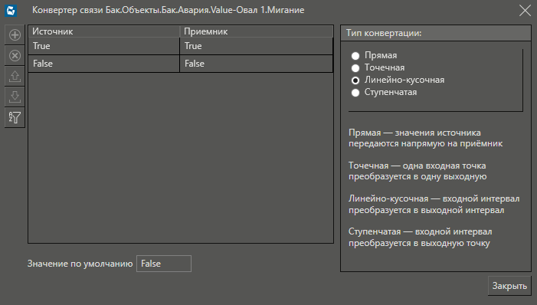
Рисунок 17 – Настройка параметров динамизации для свойства «Мигание»
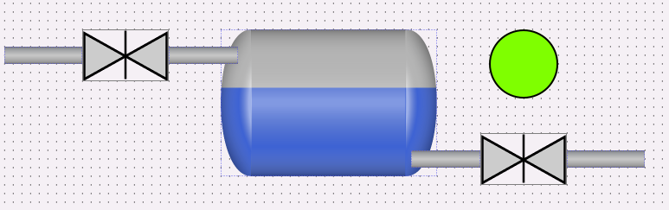
Рисунок 18 – Итоговый вид рабочей области окна «Бак»

Проверка выполненной работы
Запустите проект на исполнение.
Проверьте связь с узлом.
В клиенте визуализации должно открыться окно с емкостью.
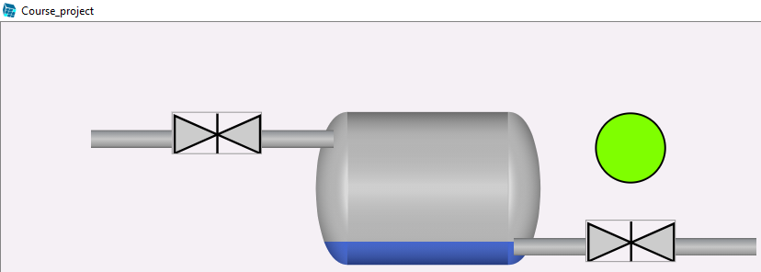
Рисунок 19 – Проверка работы
Выполните клик по верхней задвижке, в открывшемся окне нажмите кнопку Открыть – емкость должна начать заполняться.
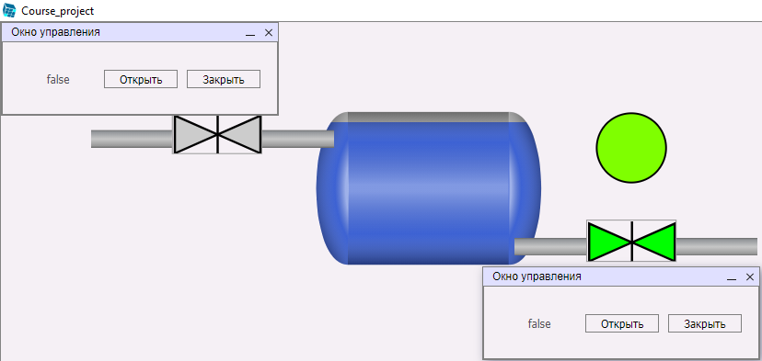
Рисунок 20 – Проверка работы

Дождитесь полного заполнения емкости и убедитесь, что индикатор в виде овала станет красным.
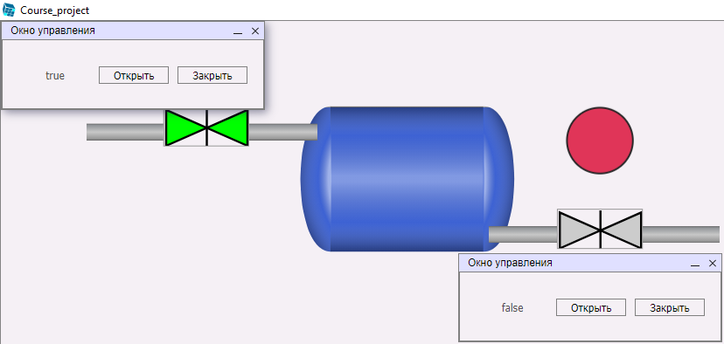
Рисунок 21 – Проверка работы
Закройте окно управления верхней задвижкой.
Нажмите на нижнюю задвижку, в открывшемся окне нажмите кнопку «Открыть» – емкость должна начать сливаться.
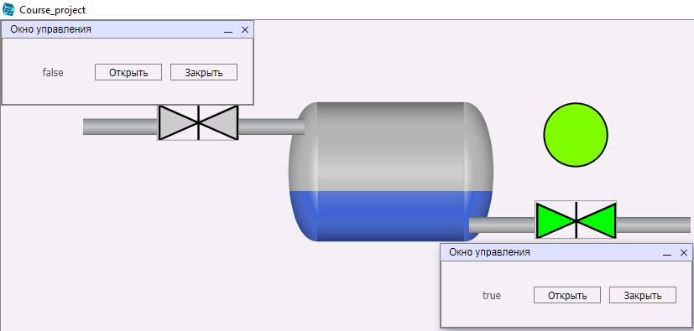
Рисунок 22 – Проверка работы

Вывод
Создали структуру объекта «Бак» и окно, используя созданный типовой элемент «Задвижка».

